Муниципальное автономное дошкольное образовательное
учреждение города Новосибирска
«Детский сад № 439 комбинированного вида»
Дзержинский район, улица Толбухина, 29/1, тел/ факс: 261-09-19
ds_439_nsk@nios.ru

Детско-взрослый проект
«Моя семья»

Авторы проекта:
И.В.Валл
Я.П.Сычева

Новосибирск 2020

Тип проекта: детско-родительский, информационно-творческий.
Участники проекта: дети средней группы, воспитатели, родители, бабушки, дедушки.
Сроки реализации проекта: краткосрочный, 2 недели, с 10.02.2020г. по 24.02.2020 г.

Актуальность проекта.
Актуальность данного проекта обусловлена социальной значимостью духовно - нравственного развития личности ребенка, начиная с младшего возраста, когда его восприятие открыто к формированию духовно-нравственных ценностей. Особую актуальность данная задача приобретает в условиях внедрения ФГОС в системе дошкольного образования. Семья - это первый социальный институт, с которым ребенок встречается в жизни, частью которого является. Семья занимает центральное место в воспитании ребенка, играет основную роль в формировании мировоззрения, нравственных норм поведения, чувств, социально-нравственного облика и позиции малыша. В семье воспитание детей должно строиться на любви, опыте, традициях, личном примере из детства родных и близких. И какую бы сторону развития ребенка мы не рассматривали, всегда окажется, что главную роль в становлении его личности на разных возрастных этапах играет семья. Вот почему проблема сохранения семейных ценностей, возрождения семейных традиций становится актуальной и определяется той огромной ролью, которую играет семья и семейные традиции в развитии и формировании социально-нравственной культуры ребенка.
Проект «Моя семья.» ориентирует на взаимодействие с родителями: родители должны участвовать в его реализации, в создании условий для полноценного и своевременного развития ребенка, чтобы не упустить важнейший период в развитии его личности. Родители должны быть активными участниками образовательного процесса, участниками всех проектов, независимо от того, какая деятельность в них доминирует, а не просто сторонними наблюдателями. И самое главное, проект будет способствовать укреплению семьи, что само по себе переоценить невозможно. Работа в условиях реализации новых ФГОС требует интеграции семейного воспитания и дошкольного образования, изменения стиля и форм взаимодействия дошкольного учреждения и семьи, что в итоге будет содействовать выработке общих принципов в работе по развитию личности дошкольника, формированию общего образовательного пространства ребенка дошкольного возраста. В проекте представлена совместная работа воспитателя, детей, родителей по формированию представления о семье как о людях, которые живут вместе, любят друг друга, заботятся друг о друге. В ходе проекта дети получают более углубленные знания о профессиях своих родителей, о родословной своей семьи, семейных традициях.
Новизна проекта заключается в выработке новых подходов по приобщению детей к семейным традициям, ценностям и взаимодействию с семьёй по патриотическому воспитанию ребёнка. Совместная исследовательская деятельность дошкольников, родителей и педагогов по изучению истории семьи и рода способствует формированию патриотизма, культурно - ценностных ориентаций, духовно - нравственному развитию. Воспитание любви и уважения к родному городу так же является важнейшей составляющей нравственно-патриотического воспитания. Чтобы воспитать патриотов своего города надо его хорошо знать.
Проблема, на решение которой направлен проект: Семья и дошкольное учреждение - два важных института социализации детей. Их воспитательные функции различны, но для всестороннего развития необходимо их взаимодействие. Как показывает практика, и подтверждают педагогические исследования, родители признают приоритет дошкольного учреждения в решении воспитательно-образовательных задач, но не считают нужным участвовать в педагогическом процессе. В свою очередь педагоги недооценивают роль семьи и не стремятся объединить с родителями усилия для развития и воспитания детей, поэтому не налаживают надлежащим образом обратную связь, не используют в полной мере влияние семьи на воспитание и развитие ребенка.

Цель проекта: формирование у детей представления о семье через организацию разных видов деятельности: игровой, познавательной, продуктивной.
Задачи проекта:
Образовательные:
- дать представление о понятиях: «род», «родители», «родные», «семья», «близкие», «традиции»
- расширять кругозор и обогащать словарный запас детей терминами родственных отношений, развивать связную речь;
- формировать у детей представление о семье, о нравственном отношении к семейным традициям, расширять знания о ближнем окружении, учить разбираться в родственных связях.
Развивающие:
- развивать познавательную активность детей, активно включать их в творческо-поисковую деятельность.
- развивать интерес к семейным традициям, реликвиям.
Воспитательные:
- воспитывать уважение к традициям, обычаям старшего поколения;
- воспитывать у детей любовь и уважение к членам семьи, показать ценность семьи для каждого человека и проявлять заботу о родных людях;
Задачи по работе с родителями:
- привлечь семьи к участию в воспитательном процессе на основе педагогического сотрудничества;
- обогащать детско-родительские отношения опытом совместной творческой деятельности путем создания альбома «Моя семья»

Первый этап «Заброс темы»
В один из дней, ребята в ходе игры не смогли назвать имена своих бабушек и дедушек. После этого, педагоги, заинтересовавшись данной темой, провели опрос, который показал очень слабую осведомлённость детей в этом вопросе.
Обсуждение темы «Мои родители, бабушки и дедушки» по методу трёх вопросов
Что мы знаем? | Что мы хотим узнать? | Как узнаем об этом?
У наших родителей тоже есть родители | Кем приходятся наши родители бабушкам и дедушкам? | Спросить у родителей
У наших деток есть бабушки и дедушки | Имена и отчество бабушек и дедушек, прабабушек и прадедушек? | Спросить у родителей, у других родственников.
У нас много родственников. | Как называют наших родственников. | Спросить у воспитателей; игры;  Просмотр принесенных фотографий.
В каждой семье есть традиции | Какие традиции есть в моей семье? | Спросить у родителей;  Создание и просмотр альбомов.

Второй этап «Сбор сведений».
Разработка и составление плана реализации проекта «Моя семья».
Беседа с родителями и детьми -донести до участников проекта важность данной темы.
Создание развивающей предметно-пространственной среды: подобрать материалы, игрушки, атрибуты, для различных видов деятельности, дидактические игры, иллюстрированный материал, художественную литературу по теме «Семья».
Разработка содержания конспектов занятий, игр.
Анкетирование родителей «Традиции семьи».

Третий этап «Выбор проектов»
Кто именно родители мамы и папы?
Имена и отчество бабушек и дедушек?

Узнаём больше о своей семье.

Как называют наших родственников?
Кем работали наши бабушки и дедушки?

Какие традиции есть в моей семье?

Четвёртый этап «Реализация проектов»

Деление всей группы детей и родителей на микрогруппы с целью реализации подпроектов и подготовки общего «продукта» проектной деятельности. Мы старались насытить развивающую среду группы таким образом, чтобы всё способствовало проявлению и осуществлению детских замыслов. Дети активно взаимодействовали друг с другом, договаривались. Мы решили создать такой продукт проектной деятельности, который отвечает на все поставленные вопросы- альбом «Моя семья».

Реализация проектов осуществлялась через разные виды детской деятельности:
Разделы | Вид деятельности
Социально-коммуникативное развитие | Сюжетно – ролевые игры «Праздник в доме», «Дочки — матери», «Семья»
Дидактические игры «Моя квартира», «Кому что нужно для работы», «Разные профессии», «Кто старше?»
«Кто младше?»
 | Игры – драматизации: «Пришли гости»
 | Проблемные ситуации: «Оторвалась пуговица на платье у куклы, кто может помочь?», «Сломался стул/ игрушка».
 | Коллективный труд: «Мы помощники».
 | Рассматривание изготовленного фотоальбома: «Моя семья»
Познавательное развитие | НОД «Моя семья – это радость»
 | Просмотр мультфильмов: «Мама для мамонтенка», «Крошка Енот», «Цветик-семицветик»
 | Прослушивание аудиозаписей песни о маме, папе, дедушке и бабушке.
 | Беседы: «Для чего человеку семья?», «На кого хочу быть похожим?», «Семейные праздники», «Для чего человеку дано имя», «В каждой семье свои традиции», «Профессии моих родителей».
 | Чтение художественных произведений: В. Катаев «Цветик — семицветик», Б. Емельянов «Мамины руки», ненецкая народная сказка «Кукушка», В. С. Михалков «А что у вас
 | Дидактические игры «Скажи ласково», «Разложи по порядку» (картинки людей с учетом возрастных изменений).
 | Составление творческих рассказов на тему «Как я помогаю дома», «Лучший День рождения», «Моё любимое место отдыха».
Речевое развитие | Познавательно-речевое занятие «Я и мое имя»
 | Заучивание пословиц и поговорок о семье.
 | Пальчиковая гимнастика: «Моя семья», «Кто живет у нас в квартире», «Мамины помощники».
 | Конструирование «Мамины косички», «Мой дом моя крепость».
Художественно-эстетическое развитие | Аппликация «Звезда для папы», «Портрет любимых бабушек и дедушек»
 | Рисование «Моя семья»
Физическое развитие | Подвижные игры «Гуси-гуси», «Горелки», «Карусель»
Взаимодействие с родителями | Анкетирование «Семейные традиции»

Сотрудничество с родителями
Во время работы над проектом «Моя семья» мы тесно взаимодействовали с семьями детей.
Предложили родителям помочь детям в разработке темы. В объявлениях сообщали о её этапах и длительности.
Совместное (дети и родители) изготовление альбомов и участие в презентации.
Информация постоянно обновлялась, была понятной и привлекательной

Ожидаемые результаты:
Дети будут знать:
- прошлое своей семьи;
- профессии своих родителей, бабушек и дедушек;
- смогут полностью назвать свое имя и отчество;
- смогут составить рассказ о членах своей семьи с опорой на альбом;
- будут хорошо ориентироваться в традициях своей семьи;
- пополнят словарный запас (род, традиции);
Родители:
- укрепят меж семейные и внутрисемейные связи;
- будет развито чувство гордости за свою семью;
- будут уважительно относиться к своим предкам;
Педагоги:
- будут лучше знать семьи своих воспитанников, их уклад жизни, традиции, что будет способствовать тесному сотрудничеству;
- будут уважительно относиться, и интересоваться традициями семьи.
Пятый этап «Защита проектов»
Итогом данного проекта стала презентация альбомов в группе «Моя семья».
Дети узнали больше о членах своей семьи, о профессиях родителях, традициях, о жизни бабушек и дедушек. Расширился кругозор и обогатился словарный запас детей.
Дети стали лучше разбираться в родственных отношениях в семье.

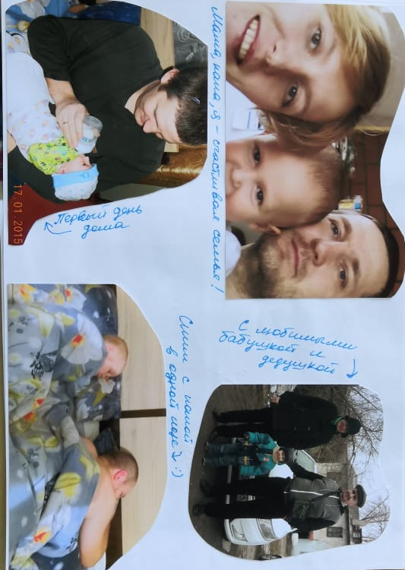
Приложение №1
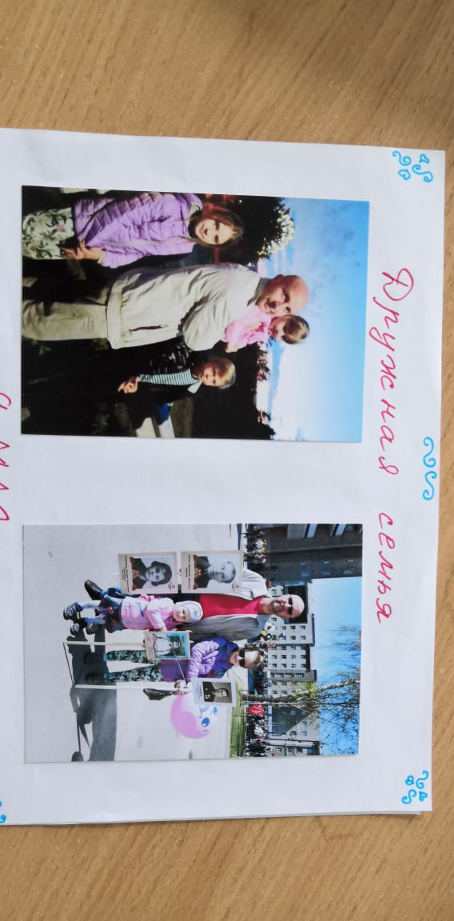
(Продукт проекта)

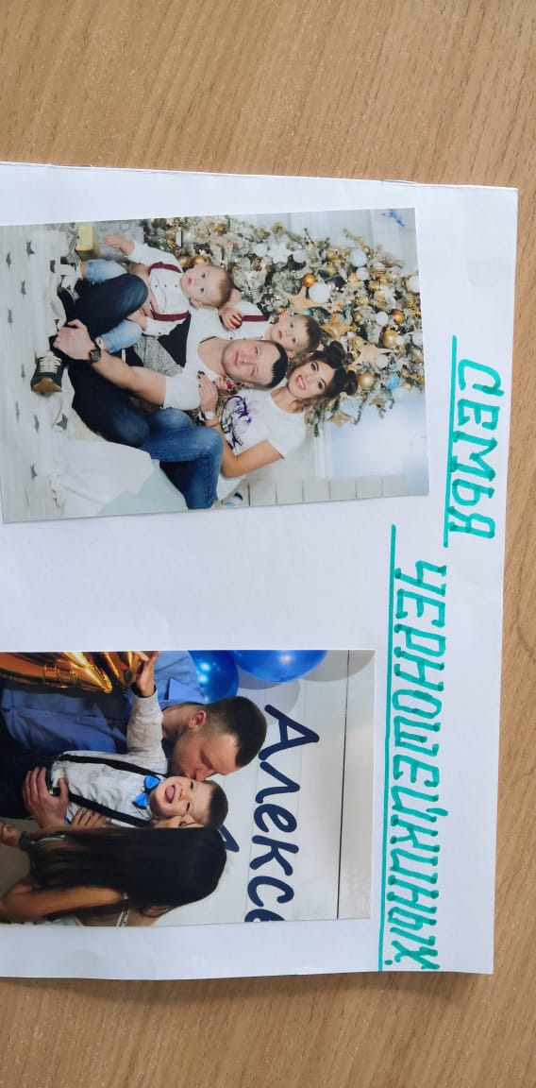
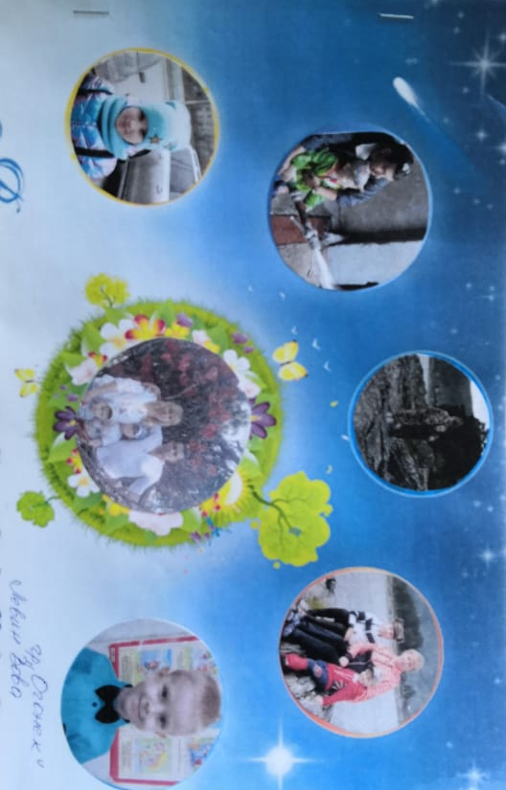

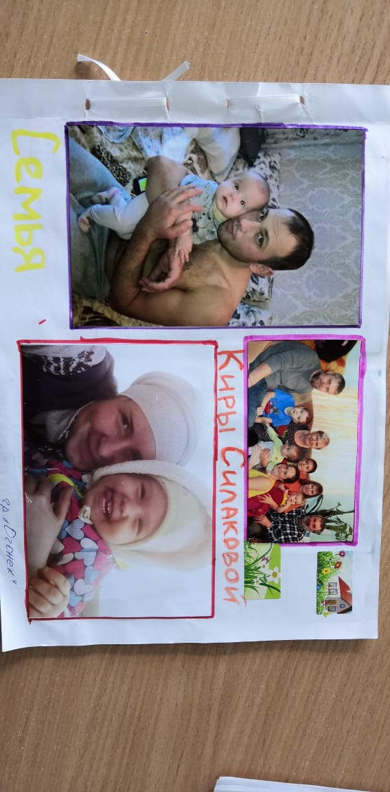
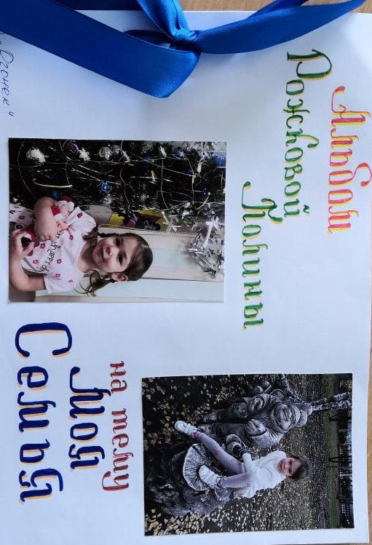

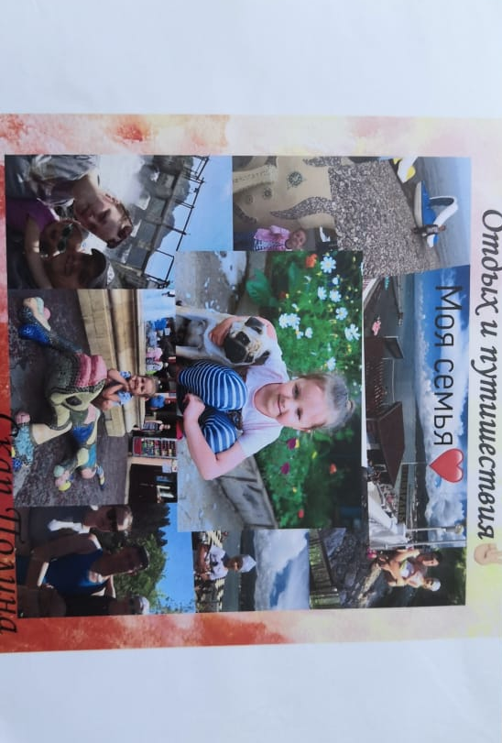

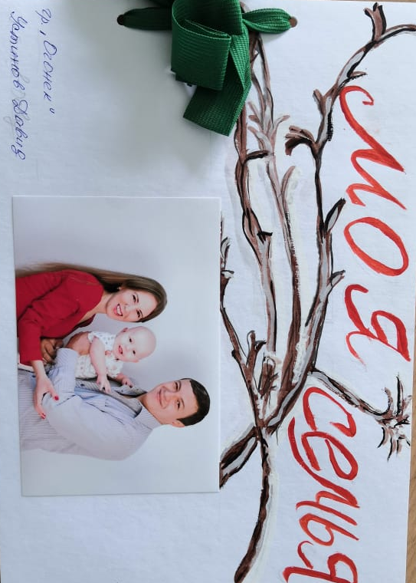
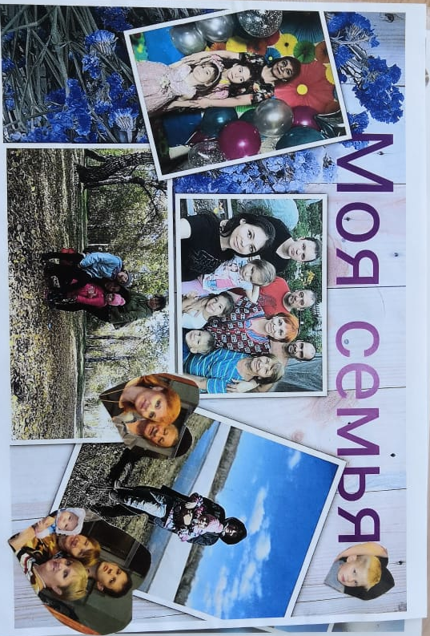

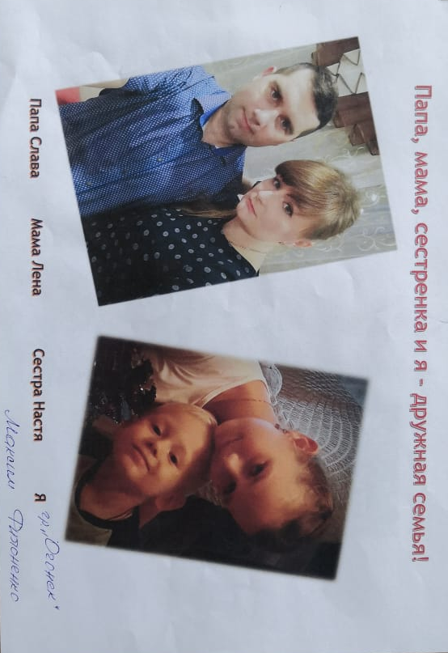

Приложение № 2

Анкета для родителей «Семейные традиции»
Уважаемые родители!
В каждой семье есть определенные традиции. Хорошие или плохие, сознательно и целенаправленно созданные или сложившиеся сами по себе. Известно, что семейные традиции имеют очень большое значение для воспитания и развития ребенка. Для того чтобы определить, какое внимание уделяется семейным традициям в вашей семье просим ответить на следующие вопросы.
1. Как вы считаете, должны ли быть в семье свои традиции?
• да, обязательно
• возможно, если они сами собой сложились
• нет, это пережитки прошлого.
2. Какие семейные традиции вы соблюдаете?
• дни рождения членов семьи
• дни поминовения усопших
• коллективные посещения кинотеатров, театров, музеев и др.
• религиозные обряды (посещение храма, посты, религиозные праздники и др.)
• государственные праздники (новый год, 8 марта, 9 мая и др.)
• день создания семьи
• профессиональные праздники
• оформление фотоальбомов
• воскресные семейные обеды (ужины)
• проведение семейных советов
• другое ___________________________________________________
3. Какие увлечения есть у членов вашей семьи? (нужное подчеркнуть) спорт, рыбалка, домашние животные, шитье, шахматы, чтение, компьютерные игры, рукоделие, музыка, коллекционирование
другое _____________________________________________________
4. К каким из увлечений вы приобщаете своего ребенка? (нужное подчеркнуть) спорт, рыбалка, домашние животные, шитье, шахматы, чтение, компьютерные игры, рукоделие, музыка, коллекционирование
другое _____________________________________________________
5. Какой труд объединяет вашу семью?
• работа на даче, ремонт квартиры, уход за домашними животными
• индивидуальная трудовая деятельность
• общего труда нет, разные обязанности распределены между всеми членами семьи
• другое ______________________________________________________
6. Есть ли в вашей семье неработающие взрослые, занимающиеся воспитанием ребенка? (нужное подчеркнуть) мама, бабушка, прабабушка, няня, папа, дедушка, другие родственники.
7. Организуете ли вы специально деятельность ребенка?
совместное чтение
прогулки на природе
обучение рукоделию
развивающие игры
занятия спортом
наш ребенок самостоятельный, сам находит себе дело
специально не занимаемся детьми, привлекаем к тому, что делаем сами
другое ____________________________________________________
8. Ваши предложения педагогическому коллективу дошкольного образовательного учреждения __________________________________________________________________________________________________________________________________
Спасибо за сотрудничество!

